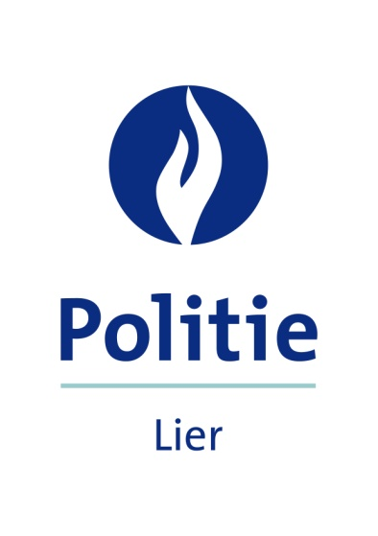

PERSBERICHT
03-02-2017

Resultaten maandthema januari:
rijden onder invloed

LIER ( 03-02-2017 )
België blijft op Europees vlak een slechte leerling op vlak van rijden onder invloed. Desondanks grote nationale BOB campagnes en blaasmarathons stappen nog teveel chauffeurs onder invloed in hun wagen. .

In de maand januari hebben wij 15 controles uitgevoerd op verschillende tijdstippen en plaatsen in Lier. In totaal werden 742 chauffeurs gecontroleerd. Wij bedanken graag de 734 chauffeurs die nuchter rondreden en het veilig hielden op de baan!

Van de 8 personen die wel onder invloed reden, bliezen 3 personen alarm. Zij mochten hun wagen 3u aan de kant laten staan. 5 personen bliezen positief waarvan 4 hun rijbewijs voor 6u mochten afgeven. 1 persoon spande de kroon en had 2,55 promille alcohol in het bloed. Het rijbewijs werd onmiddellijk ingetrokken en betrokken persoon zal zich mogen verantwoorden bij de Politierechter.
Tijdens onze controles stelden we ook 23 overtredingen vast op onder andere het ontbreken van de juiste boorddocumenten zoals geldig keuringsbewijs, rijbewijs en inschrijvingsbewijs.

Wij blijven inzetten op verkeersveiligheid dit jaar. Voor de maand februari zullen wij extra aandacht spenderen aan het negeren van rode verkeerslichten.

Voor meer informatie:
Magalie Derboven
Communicatie Consulent
Politie Lier
Bereikbaar op :
magalie.derboven@lpl.be
03/491 44 47- 0498/92 96 75

